Лекция 17
ПСКП
ПОИТ-3

Node.js: Express

- Express: Route, монтирование маршрутов
https://expressjs.com/ru/guide/routing.html

- Express: Route
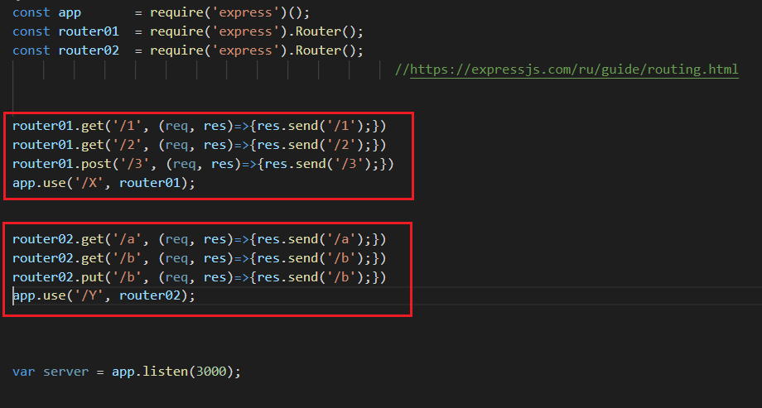

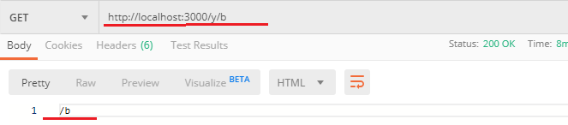

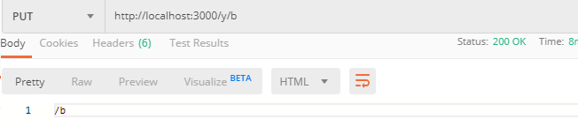
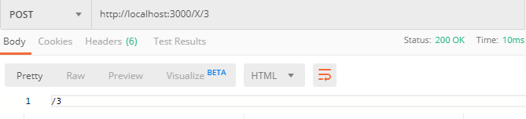

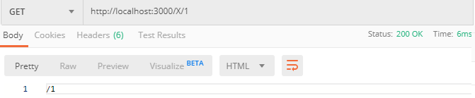

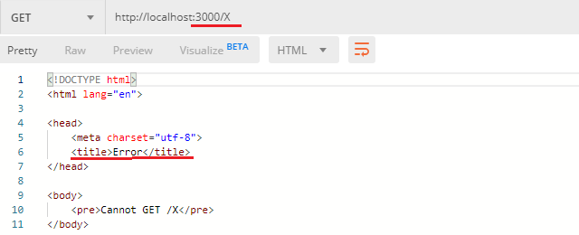

- Express: шаблоны маршрутов
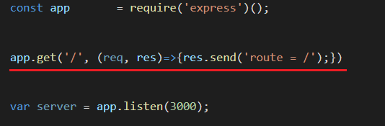
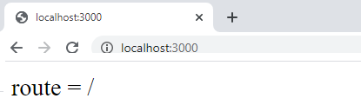

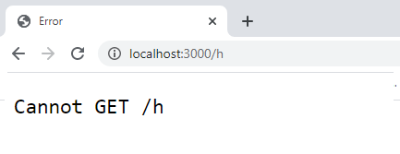

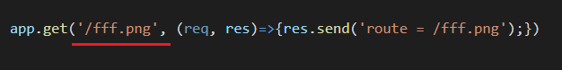
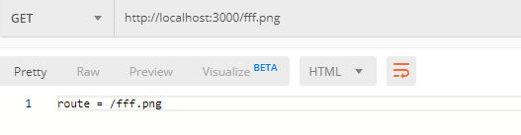

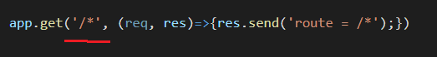
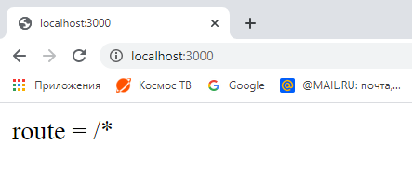
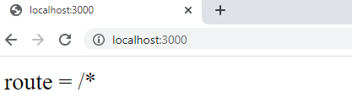
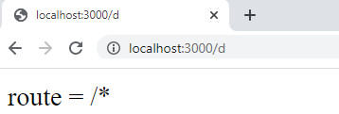
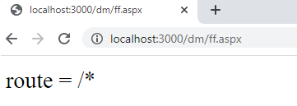
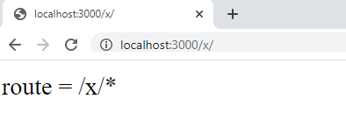
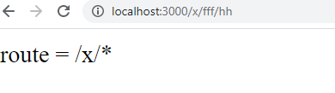
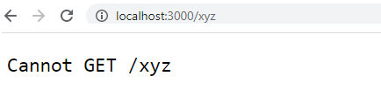

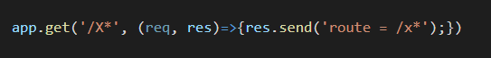
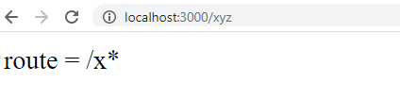
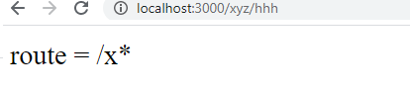

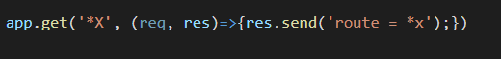
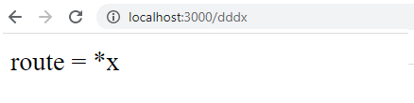
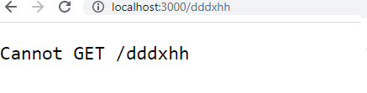
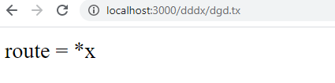

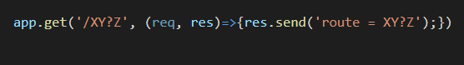
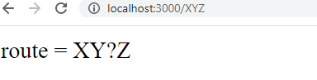
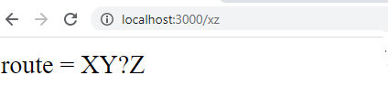
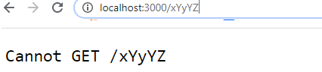

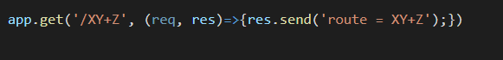
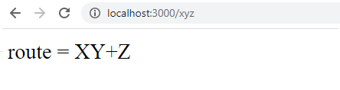
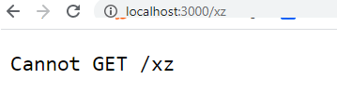
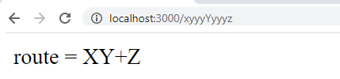

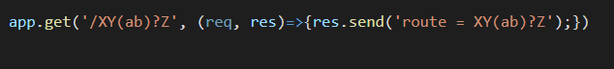
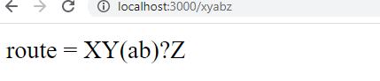
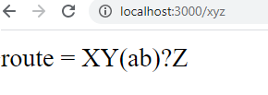
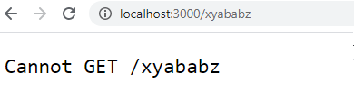

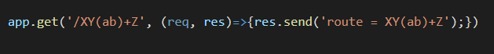
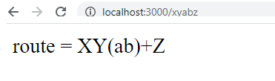
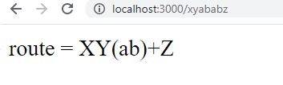
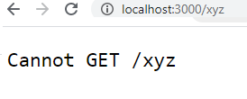

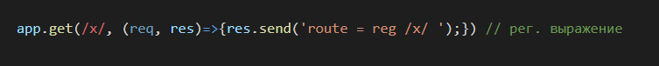

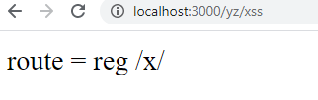
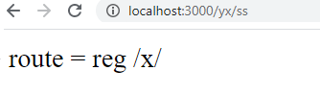

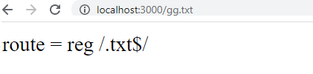
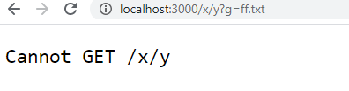

- Express: параметры в маршруте

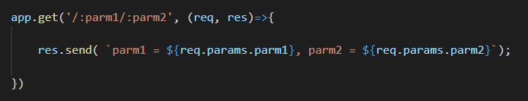

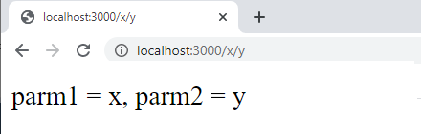

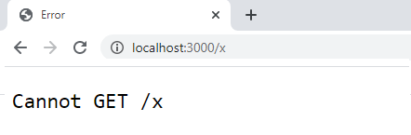

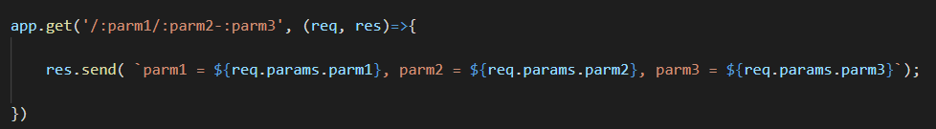
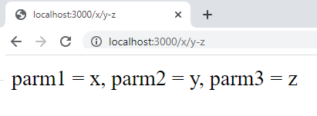
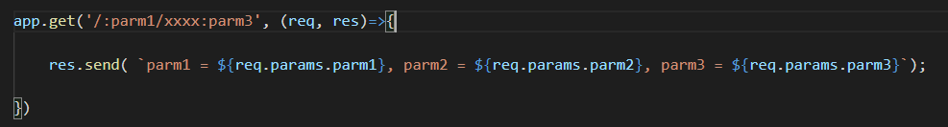
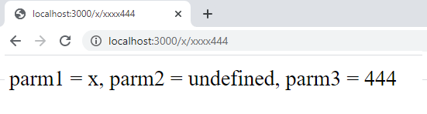

- Express:пример кода MVC-приложения

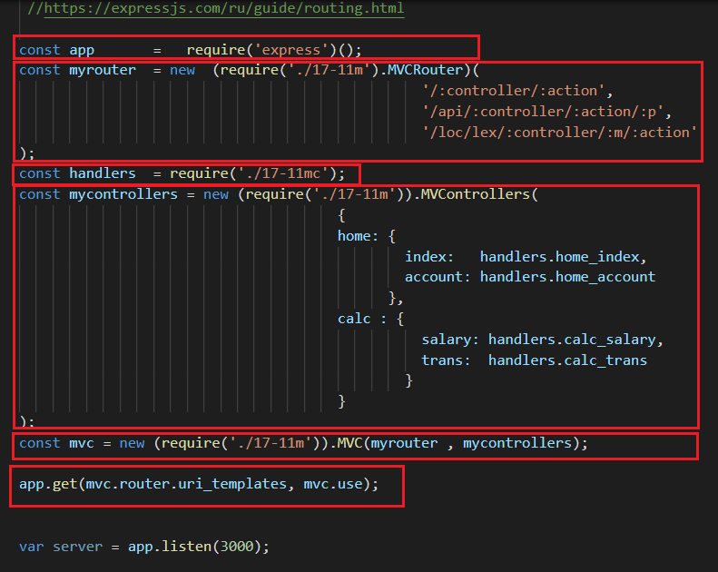

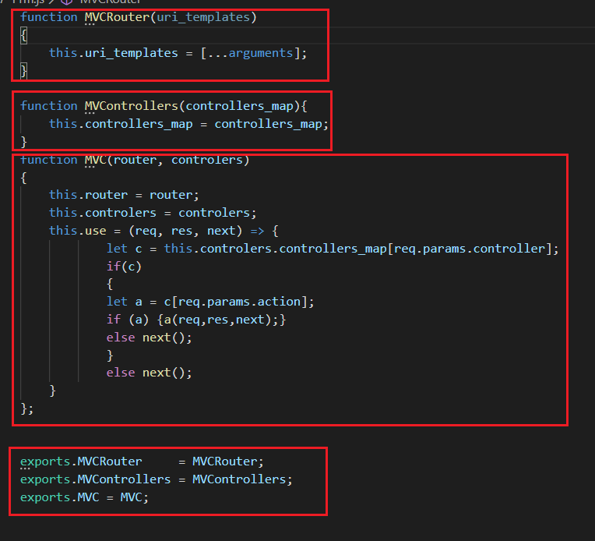

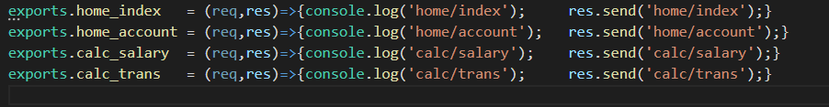

- Express:
- Express:
- Express:
- Express:
- Express:
- Express:
- Express:
- Express:
- Express:
- Express:
- Express:
- Express:
- Express:
- Express:
- Express:
- Express:
- Express:
- Express:
- Express:
- Express:
- Express:

